Конспект урока по технологии в 5 классе
Тема: «Ангелочек»
Цели:
- Учить детей делать объемные поделки в технике бумагокручение;
- Продолжать знакомить с различными свойствами бумаги;
- Развивать мелкую моторику рук;
- Воспитывать аккуратность.
Материально-техническое обеспечение:
Лицо: розовая полоска ½ ширины, вся длина. Затылок: желтая полоска ½ ширины, вся длина. Тело: белая полоска 1 ½ длины и 2/3 ширины. Крылья: белая полоска ½ длины и 1/3 ширины. Челка желтая полоска 2 см, волосы 10 см. Клей ПВА, палочки ватные, зубочистки, ножницы, горячий клей.
Новые слова: гафрокарта, бумагокручение.
Ход урока:
I. Организационный момент. II. Сообщение темы. - На Руси в давние времена существовал обычай: уходя из дома, встать перед зеркалом и сказать: «Ангел мой, пойдем со мной: ты впереди, я - за тобой». То есть храни и охраняй меня, мой Ангел!- Мы сегодня будем делать ангела. Нам нужны белые полоски гафрокартона. Вы уже знакомы с приемом «кручения» бумаги. Мы будем с вами скручивать бумагу разной ширины и длины, составлять объемную фигуру «ангела». Эта техника называется бумагокручением. Мы знаем, что бумага бывает разная по качеству. Мы сегодня работаем с гафрокартоном.
III. Практическая работа.
«Лицо»
а) Возьмем полоску, разрежем ее по ширине; б) Скручиваем полоску на зубочистки и приклеиваем конец детали. Должен получиться плотный «блинчик».; в) Очень аккуратно, начиная с края выдавливаем деталь, получаем, полукруглую форму; г) Для придания ей прочности, с внутренней стороны палочкой промазываем клеем всю деталь. «Затылок» - Затылочная часть изготавливается точно также. После того как мы сделали лицо и затылок, оставляем на просушку. «Туловище» - платье а) Возьмем 1 ½ длины и 2/3 ширины. Склеиваем полоски, скручиваем их на зубочистке и приклеиваем конец детали. Должен получиться плотный «блинчик». б) очень аккуратно, начиная с края выдавливаем деталь, получаем конус. В) для придания ей прочности, с внутренней стороны палочкой промазываем клеем всю деталь. «Крылья» а) Возьмем половину полоски 1/3 ширины. Скручиваем ролл. Распускаем его диаметром 3 см б) приклеиваем конец детали придаем форму крыла. Второе крыло делаем точно также, приклеиваем крылья вместе. Оставляем сохнуть. «Прическа» Берем палочку длиной 2 см. Нарезаем бахромой. Получаем челку. Для волос берем полоску 10 см, надрезаем тонкими полосками, завиваем. Собираем ангела 1) Приклеиваем лицо к затылку. 2) Оформляем голову. Наклеиваем челку, затем волосы на затылке и петлю из дождика. 3) Приклеиваем голову к конусу. 4) Крылья прикрепляем сзади.
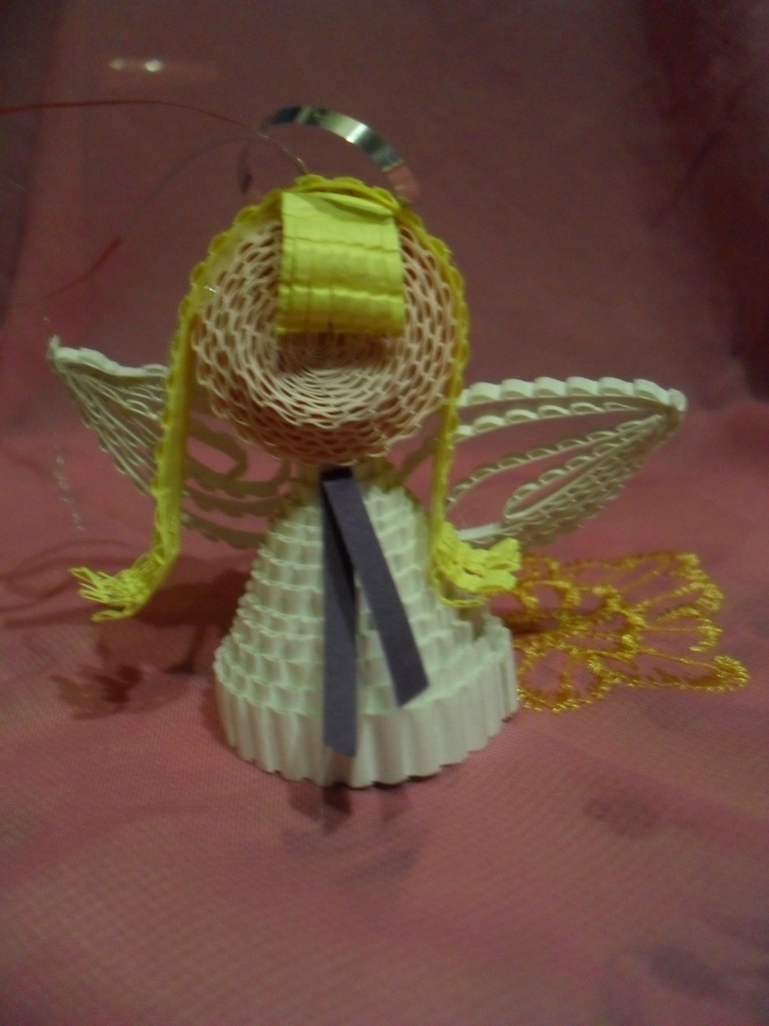
Выполнение практической работы. Текущий инструктаж.
IV. Закрепление пройденного материала.
- В какой технике работали?
- Из какого материала мы выполняем работу?
- Какие формы использовали?
V. Выставка работ учащихся.
VI. Подведение итогов. Уборка класса.

